Si consiglia di attivare, dopo l’installazione dell’Antivirus Norton, l’opzione LIVE UPDATE AUTOMATICO che permette di scaricare automaticamente e tramite la connessione ad internet le definizioni aggiornate dei virus.

Per abilitare il LIVE UPDATE automatico bisogna selezionare nelle opzioni di configurazione dell’antivirus, (Norton 2001,Norton 2002, Norton 2003, Norton 2004, Norton Corporate Edition..ecc) la casellina “Attiva LiveUpdate automatico” sotto la categoria LIVE UPDATE. Selezionare anche la casellina che indica di scaricare automaticamente gli aggiornamenti senza interrompere il lavoro, consigliato per utenti inesperti.
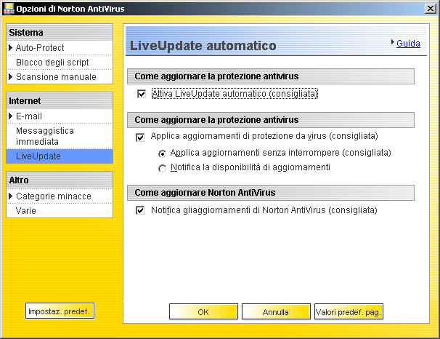
Seguire la schermata di seguito (configurazione Norton 2004)

